Na podstawie § 13 rozporządzenia Rady Ministrów z dnia 14 września 2004 r. w sprawie sposobu
i trybu przeprowadzania przetargów oraz rokowań na zbycie nieruchomości (Dz. U. z 2014 r.
poz. 1490), uchwały Nr IV/24/14 Rady Miejskiej w Świętochłowicach z dnia 19 grudnia 2014 r.
w sprawie określania zasad nabywania, zbywania i obciążania nieruchomości oraz ich wydzierżawiania lub wynajmowania na okres dłuższy niż trzy lata (Dz. Urz. Woj. Śląskiego z dnia
29 grudnia 2014 r., poz. 6724), zarządzenia Nr 314/2016 Prezydenta Miasta Świętochłowice
z dnia 8 czerwca 2016 r. w sprawie ogłoszenia czwartego przetargu ustnego, nieograniczonego
na sprzedaż niezabudowanej nieruchomości gruntowej położonej w Świętochłowicach
przy ul. Śląskiej 46, 48, 52, 54, 58

Prezydent Miasta Świętochłowice
o g ł a s z a c z w a r t y przetarg ustny nieograniczony
na sprzedaż nieruchomości:
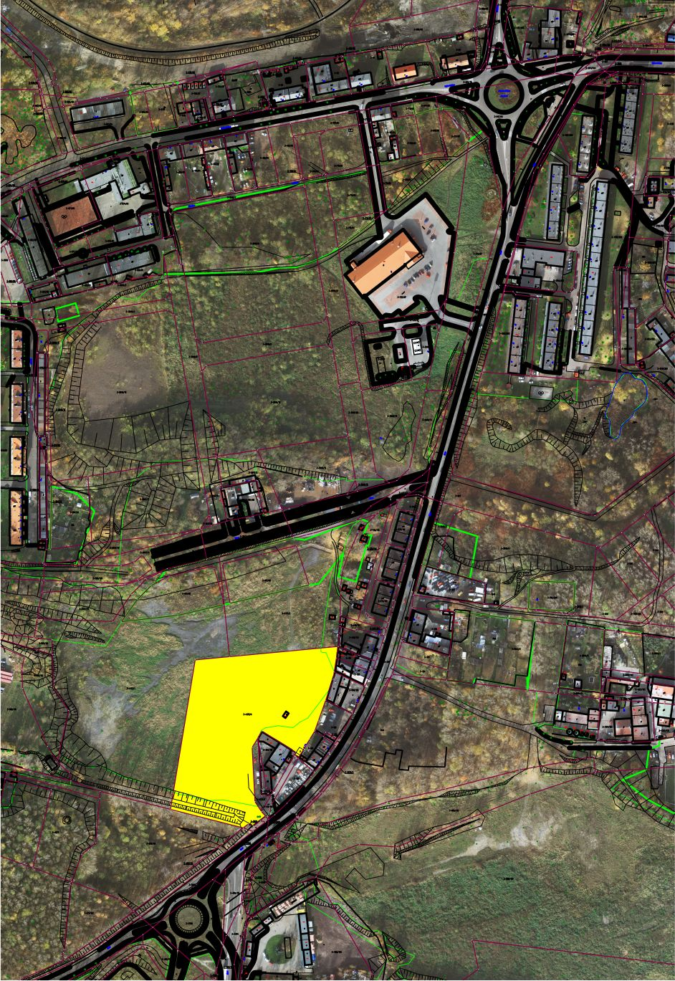
- Będącej własnością Gminy Świętochłowice, położonej przy ul. Śląskiej 46, 48, 52, 54, 58, stanowiącej działkę oznaczoną numerem ewidencyjnym 4173/4 o powierzchni 14 448 m², zapisaną w księdze wieczystej KA1C/00012432/8 prowadzonej przez Sąd Rejonowy
w Chorzowie – Wydział VI Ksiąg Wieczystych. W Dziale III w/w księgi wpisane jest ograniczone prawo rzeczowe związane z inną nieruchomością. Dział IV – wolny jest od wpisów.

- Nieruchomość niezabudowana, nieogrodzona, o kształcie regularnym zbliżonym do prostokąta,
o zróżnicowanej powierzchni. Dojazd do nieruchomości ul. Śląską – drogą o nawierzchni asfaltowej. Uzbrojenie dostępne w ul. Śląskiej – energia, sieć wodna, kanalizacyjna i gaz.
W otoczeniu nieruchomości zabudowa wielorodzinna oraz zabudowa usługowo-handlowa.
Nieruchomość będzie objęta wnioskiem o włączenie do Katowickiej Specjalnej Strefy Ekonomicznej.

- Zgodnie z obowiązującym planem zagospodarowania przestrzennego zatwierdzonym uchwałą
Nr IX/77/15 Rady Miejskiej w Świętochłowicach z dnia 29 kwietnia 2015 r. w sprawie uchwalenia miejscowego planu zagospodarowania przestrzennego dla obszaru w rejonie ul. Wojska Polskiego, Śląskiej, ks. Tunkla i ul. Ceramicznej dla nieruchomości obowiązuje zapis Z2.4U. Przeznaczenie podstawowe: U – tereny zabudowy usługowej. Przeznaczenie dopuszczalne: dla terenu Z2.4U – składy, magazyny, logistyka.

- Cena wywoławcza - 1 134 000,00 zł (słownie: jeden milion sto trzydzieści cztery tysiące złotych) (do ceny będzie doliczony podatek VAT wg stawki 23%). Nabywca nie płaci podatku
od czynności cywilnoprawnych (PCC) na podstawie art. 2 pkt 1 ppkt g) ustawy
z dnia 9 września 2000 r. o podatku od czynności cywilnoprawnych (Dz. U. z 2016, poz. 223).

- Na sprzedaż przedmiotowej nieruchomości zorganizowano przetarg ustne, nieograniczone: pierwszy w dniu 15 stycznia 2016 r., drugi w dniu 1 kwietnia 2016 r., trzeci w dniu 8 czerwca 2016 r. Przetargi zakończyły się wynikiem negatywnym.

- Czwarty przetarg ustny, nieograniczony odbędzie się w dniu 10 sierpnia 2016 r.
o godz. 10⁰⁰ w Urzędzie Miejskim w Świętochłowicach, ul. Katowicka 54.

- Warunkiem uczestnictwa w przetargu jest wpłata wadium w pieniądzu w kwocie
60 000,00 zł (słownie: sześćdziesiąt tysięcy złotych), przelewem na konto w ING Banku Śląskim S.A. O/Świętochłowice nr 54 1050 1373 1000 0022 8149 7178 do dnia
5 sierpnia 2016 r., z zaznaczeniem „IV przetarg ustny, nieograniczony na sprzedaż nieruchomości przy ul. Śląskiej”. Za datę wpłaty wadium przyjmuje się datę uznania środków pieniężnych na rachunku bankowym Urzędu.

- Przetarg jest ważny bez względu na liczbę uczestników przetargu, jeżeli przynajmniej jeden uczestnik zaoferował co najmniej jedno postąpienie powyżej ceny wywoławczej. O wysokości postąpienia decydują uczestnicy przetargu, z tym że postąpienie nie może wynosić mniej niż 1% ceny wywoławczej.

- W przetargu mogą brać udział osoby fizyczne i osoby prawne jeżeli wpłacą wadium w określonej wysokości i w wyznaczonym terminie oraz przedłożą komisji przetargowej w dniu przetargu:
1) dowód tożsamości, a w przypadku osób prawnych – aktualny wypis z Krajowego Rejestru
Sądowego, wydany w ciągu ostatnich trzech miesięcy. W przypadku reprezentowania osoby
prawnej przez pełnomocnika oprócz aktualnego wypisu z KRS winny przedłożyć pełnomocnictwo w formie aktu notarialnego upoważniające do działania na każdym etapie postępowania przetargowego,
2) kopię dowodu wniesienia wadium,
3) oświadczenie o zapoznaniu się ze stanem prawnym i technicznym nieruchomości,
4) oświadczenie, iż w przypadku potrzeby wznowienia granic nieruchomości, uczestnik zobowiązuje się do zlecenia wykonania tej czynności na własny koszt.

- Cudzoziemcy mogą uczestniczyć w przetargu na zasadach określonych w ustawie
z dnia 24 marca 1920 r. o nabywaniu nieruchomości przez cudzoziemców (Dz. U. z 2014 r. poz.1380).

- Wadium wpłacone przez uczestnika przetargu, który przetarg wygrał, zalicza się
na poczet ceny nabycia prawa własności nieruchomości, a wadium wpłacone przez pozostałe osoby zwraca się nie później niż przed upływem 3 dni od dnia odwołania lub zamknięcia przetargu.

- Osoba, która wygrała przetarg jest zobowiązana, przed zawarciem aktu notarialnego,
do wpłaty przelewem na konto Urzędu Miejskiego w Świętochłowicach w ING Banku Śląskim S.A. o/Świętochłowice nr 23 1050 1373 1000 0022 8149 7251 ceny nabycia prawa własności nieruchomości. Miejsce i termin zawarcia umowy zostaną podane w pisemnym zawiadomieniu najpóźniej w ciągu 21 dni od dnia rozstrzygnięcia przetargu.

- Wadium nie podlega zwrotowi, jeżeli osoba ustalona jako nabywca prawa własności nieruchomości nie stawi się bez usprawiedliwienia w miejscu i terminie ustalonym do zawarcia umowy nabycia prawa własności nieruchomości, podanym w zawiadomieniu, o którym mowa w pkt 12 niniejszego ogłoszenia. W takim przypadku organizator przetargu może odstąpić od zawarcia umowy.

- Koszty sporządzenia umowy notarialnej oraz opłaty sądowe związane z dokonaniem wpisów
w księgach wieczystych ponosi nabywca.

- Nabywca przejmuje nieruchomość w stanie istniejącym, na zasadach określonych w ustawie
z dnia 21 sierpnia 1997 r. o gospodarce nieruchomościami (Dz. U. z 2015 r., poz. 1774, z późn. zm.).

- Prezydent Miasta Świętochłowice zastrzega sobie prawo odwołania przetargu z ważnych powodów.

- Ogłoszenie niniejsze podlega publikacji w prasie codziennej ogólnokrajowej, na stronie internetowej www.swietochlowice.pl, w Monitorze Urzędowym, w ogólnopolskim portalu Baza Ofert Inwestycyjnych – oferty inwestycyjne.pl, w Biuletynie Informacji Publicznej oraz zostało wywieszone na tablicy ogłoszeń w siedzibie Urzędu Miejskiego w Świętochłowicach przy ul. Katowickiej 54.

- Dodatkowe informacje można uzyskać w Wydziale Gospodarki Nieruchomościami Urzędu Miejskiego w Świętochłowicach, pokój nr 118, tel. 32 3491-931.

